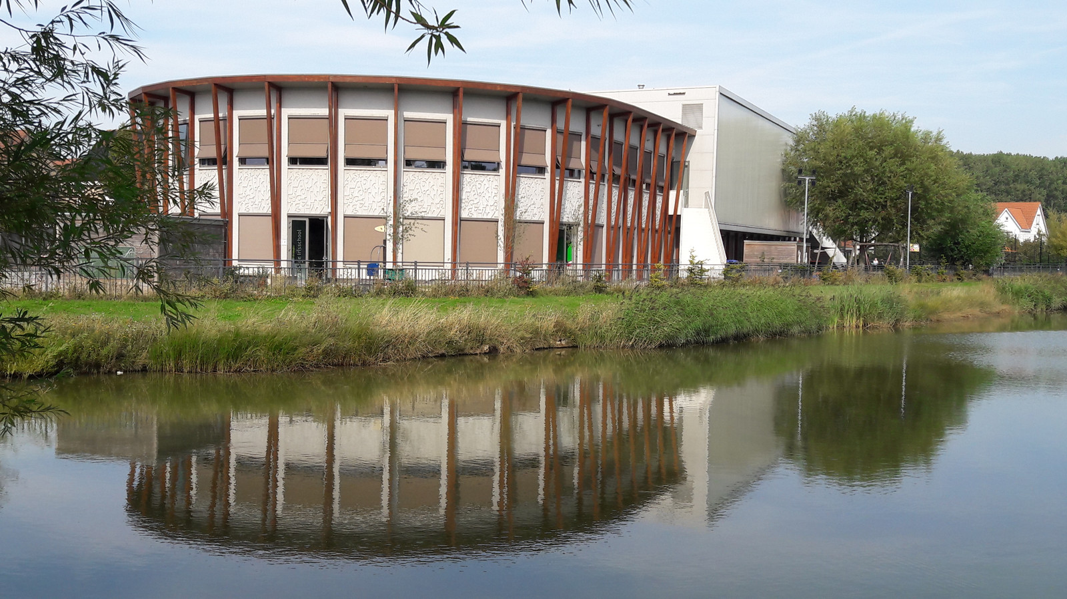



**JAARVERSLAG MEDEZEGGENSCHAPSRAAD 2020-2021**

Inhoudsopgave

Inleiding 3

Wat doet de MR ? 3

Samenstelling 3

Personeelsgeleding (Leerkrachten) 3

Oudergeleding (Ouders) 3

Vergadermomenten 4

Instemming en/of vaststellen 4

Besproken hoofdonderwerpen 5

COVID-19 5

Facilitair 5

Fusie 6

Continurooster 6

Inleiding  
Voor u ligt het jaarverslag van de medezeggenschapsraad (MR) van obs de Irisschool van het schooljaar 2020-2021. Dit jaarverslag beschrijft de activiteiten van de MR in het schooljaar 2020-2021 en bovendien de ontwikkeling die zij heeft doorgemaakt samen met de school.

Het schooljaar was als gevolg van de COVID pandemie een bijzonder jaar. Naast de vijf reguliere MR vergaderingen zijn er nog zeven extra vergaderingen gehouden met als hoofdthema’s de organisatie rondom de herstart na de lockdown, de wijziging in lestijden en de verbouwingsplannen.

# Wat doet de MR ?

Voor de begripsvorming is het goed om de rol van de MR nader toe te lichten. Iedere school heeft verplicht een MR. Dat is vastgelegd in de Wet Medezeggenschap op Scholen (WMS). De MR is een orgaan gericht op medezeggenschap, op inspraak. De MR bestaat uit een afvaardiging van het onderwijzend personeel en ouders.

De MR overlegt met de directie van de school over belangrijke schoolzaken, zoals verbeteringen in het onderwijs, besteding van (financiële) middelen, de keuze van een lesmethode, verandering van klassenindeling, de veiligheid op school en de manier waarop men ouders wil laten meehelpen in het onderwijs. De wet schrijft voor op welke gebieden de directie en bestuur van de school de MR om advies en instemming moeten vragen. In het geval van advies mag de MR alleen zijn mening geven, instemming betekent dat de MR en de directie het met elkaar eens moeten zijn.

De directie heeft instemming van de MR nodig op een aantal zaken, zoals het schoolplan, formatieplan, schoolbudget en regels op het gebied van veiligheid, gezondheid en welzijn (Arbo). Naast de formele bevoegdheden van de MR is zij vooral een klankbord voor de directie en een kanaal voor ouders met vragen of opmerkingen.

# Samenstelling

De MR bestaat uit een afvaardiging van leerkrachten (zogenaamde personeelsgeleding) en een vertegenwoordiging van de ouders (zogenaamde oudergeleiding). De directie maakt geen onderdeel uit van de MR, maar neemt op verzoek wel deel aan de vergaderingen. De omvang van de MR hangt af van het aantal leerlingen van de school. De MR van de obs de Irisschool bestaat uit 6 deelnemers, 3 leerkrachten en 3 ouders.

De samenstelling in het schooljaar 2020-2021 was als volgt:

## Personeelsgeleding (Leerkrachten)

|  |  |  |  |
| --- | --- | --- | --- |
| **Naam** | **Zittend** | **Jaar** | **Opmerking** |
| Huib Breedijk | 2014 – 2023 | 2e | Secretaris |
| Debby Lambert | 2015 – 2020 | 4e |  |
| Martine van Gulick | 2017 – 2020 | 4e |  |

## Oudergeleding (Ouders)

|  |  |  |  |
| --- | --- | --- | --- |
| **Naam** | **Zittend** | **Jaar** | **Opmerking** |
| Armanda van Putten | 2015 – 2020 | 5e | Voorzitter |
| Bas Tilborghs | 2017 – 2020 | 4e |  |
| Niek Marsé | 2017 – 2020 | 4e |  |

# Vergadermomenten

|  |  |  |
| --- | --- | --- |
| **Vergadering** | **Datum** | **Onderwerp** |
| MR vergadering #1 | 28-09-2020 | Reguliere MR vergadering |
| MR vergadering #2 | 30-11-2020 | Reguliere MR vergadering |
| Extra MR vergadering | 04-02-2021 | Heropening basisschool na lockdown COVID-19 |
| Extra MR vergadering | 10-02-2021 | Cohorten groep 7/8 i.v.m. COVID-19 maatregelen |
| MR vergadering#3 | 02-03-2021 | Reguliere MR vergadering |
| Extra MR vergadering | 30-03-2021 | Permanente aanpassing lestijden |
| MR vergadering#4 | 15-04-2021 | Reguliere MR vergadering |
| Extra MR vergadering | 18-05-2021 | Permanente aanpassing lestijden |
| Extra MR vergadering | 20-05-2021 | Permanente aanpassing lestijden/ met de MR van obs De Parel |
| Extra MR vergadering | 26-05-2021 | Permanente aanpassing lestijden/ met de MR van obs De Parel |
| Extra MR vergadering | 29-06-2021 | Instemming continurooster |
| MR vergadering#5 | 08-07-2021 | Reguliere MR vergadering |

# Instemming en/of vaststellen

Schoolgids 2019-2020: Instemming Jaarplan school: Instemming Begroting school: Instemming

|  |  |
| --- | --- |
| **Onderwerp** | **Besluit** |
| Schoolgids | Instemming (unaniem) |
| Risico-Inventarisatie & Evaluatie (RI&E) | Ter informatie vastgesteld |
| Schoolbegroting | Ter informatie vastgesteld |
| Ouderbijdrage | Instemming (unaniem) |
| Schooltijden | Instemming (unaniem) na ouderraadpleging |
| Coleur locale/ studiedagen | Instemming (unaniem) |
| MR Reglement | Opgesteld; te worden vastgesteld volgend schooljaar 2021-2022 |

# Besproken hoofdonderwerpen

## COVID-19

Tijdens het schooljaar 2020-2021 speelde Corona nog een grote rol. Bij iedere verandering van regelgeving/ versoepeling zijn de protocollen met de MR besproken. De MR heeft zijn advies gegeven over zaken en gezamenlijk oplossingen bedacht om de regels te kunnen handhaven.

Een aantal voorbeelden van besproken punten zijn:

* de tijdelijke afzetting van het parkeerterrein en het openen van het hekwerk bij de heropening van de school;
* de keuze van de lestijden met de daarbij behorende onderwerpen zoals Tussen Schoolse Opvang (TSO);
* de scheiding van klassen en groepen in relatie met buitenspelen en daarbij de fysieke aspecten van het speelplein, zoals afmetingen, indelingen hekwerk;
* het hygiënebeleid, hoe dit door de Irisschool zal worden ingezet en gehandhaafd (handen wassen, additionele schoonmaak, e.d.);
* de impact van de maatregelen op de lessen, lesvisie van groepdoorbrekend werken en gymnastiek,
* de impact van het COVID-19 protocol op het schoolgebouw, zoals ventilatie in school en looproutes van de kinderen.

De MR heeft getracht om alle zichtpunten van alle belanghebbenden (ouders, leerkrachten) te benoemen en mee te nemen in zijn adviezen.

Dit heeft mede bijgedragen tot het gestructureerd en succesvolle bedrijfsvoering tijdens deze uitdagende tijd.

## Facilitair

De Irisschool groeit ieder jaar in leerlingaantal. Het schoolgebouw en het schoolplein zit tegen haar limieten. De schoolleiding en het overkoepelend bestuur hebben met de gemeente een voorstel voor verbouwing gedaan. De MR is hierover tijdig geïnformeerd over de plannen. De goedkeur heeft even op zich laten wachten maar in de zomervakantie van 2021 zijn er verbouwingswerkzaamheden uitgevoerd ten bate van inbreidingsmogelijkheden van de school. De aanpassingen omvatten o.a. (voorbeelden zijn niet uitputtend):

* het uitbreiden van de vloerruimte in de vide waardoor er meer ruimte is voor zelfstudie en groep doorbrekend werken;
* het toevoegen van een toegangsdeur tot de gymzaal zodat deze weer veilig kan worden gebruikt voor evenementen (post Covid-19);
* het aanpassen van een leslokaal zodat deze beter inzetbaar is als leslokaal (voorheen computerlokaal/ leraren kamer);
* realiseren van een gemeenschappelijke lerarenkamer met de brede school.

De MR heeft nadere toelichting en aandacht gevraagd omtrent de ventilatie van het gebouw ten aanzien van deze verbouwing. Dit is mede vanwege de problematiek waarmee het gebouw de afgelopen jaren te kampen heeft.

## Fusie

Tijdens het schooljaar 2020-2021 is de eerste informatie verstrekt omtrent de aanstaande fusie tussen de schoolgemeenschappen Probas, Perspecto en Scoba SKO Hulst, vandaag de dag beter bekend als Scholengroep Elevantio.

Deze informatie is om onfortuinlijke redenen laat tot de MR van de Irisschool gekomen waarbij er gerichte afspraken zijn gemaakt ten aanzien van informatievoorziening omtrent dit onderwerp.

De MR is op de hoogte gehouden (in het kader van transparante bedrijfsvoering) over de vorderingen en de besluiten omtrent de op handen zijnde fusie. De MR van de Irisschool speelt verder geen rol in deze fusie, gezien dit onder een gemeenschappelijk belang van alle scholen is. Hiervoor is de Gemeenschappelijke medezeggenschapsraad (GMR) verantwoordelijk.

## Continurooster

In maart 2021 heeft de MR het document “Handreiking invulling schooltijden 2021-2022” van de onderwijsgroep Perspecto ontvangen van het bevoegd gezag.

Deze handreiking is uitgewerkt ter ondersteuning bij het besluitvormingsproces om na de inzet van het Covid-continurooster 20-21 een afgewogen keuze te maken voor inzet van de schooltijden in schooljaar 2021-2022 en verder.

Na evaluatie geeft het personeel van de Irisschool aan een voorkeur te hebben voor een vorm van een continurooster. Het personeel ervaart bij een continurooster (ervaring opgedaan tijdens de tijdelijke toepassing van een continurooster tijdens de Covid-pandemie) meer rust voor de kinderen en daardoor een doorgaande lijn in de schooldag. Een bepaalde vorm van het continurooster geniet de voorkeur van de school en de ouders/verzorgers zijn geïnformeerd over de verschillen en de voor-en nadelen tussen dit continurooster en het traditionele rooster.

Bij een voorgenomen wijziging van de schooltijden heeft de OMR-instemmingsrecht en is het verplicht om middels een ouderraadpleging de mening van de ouders te peilen.

Gezien de aard van de brede school is getracht om tijdens dit proces samen op te trekken met basisschool de Parel. Als gevolg van een verschil in inzicht tussen de OMR-en van de twee scholen over hoe dit proces belopen dient te worden is dit uiteindelijk niet gebeurd.

Een groot aantal ouders/verzorgers heeft gebruik gemaakt van de ouderraadpleging (183 reacties op ca. 220 leerlingen). 88% van de respondenten heeft de voorkeur voor een continurooster, 10% van de respondenten heeft de voor het traditionele rooster en 2% van de respondenten heeft geen voorkeur.

Op basis van deze resultaten en de antwoorden op de overige vragen heeft de OMR op 29 juni 2021 zijn instemming gegeven om het continurooster vanaf het schooljaar 2021-2022 toe te passen.